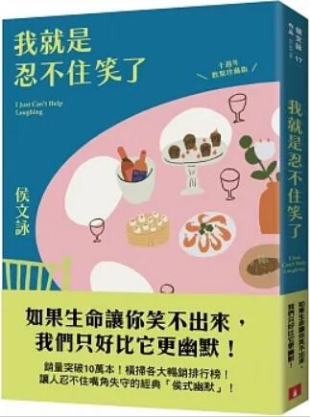
新 书 推 荐
類 別: 文學小說
中文書名：《我就是忍不住笑了(十週年歡聚珍藏版)》
Wo Jiu Shi Ren Bu Zhu Xiao Le
作 者： 侯文詠 Hou Wen Yong
出 版 社： 皇冠
代理公司：ANA
出版日期：2023.06.12
頁 數：240頁（平裝＼單色印刷）
審讀資料：樣書＼部份樣章

內容簡介：

如果生命讓你笑不出來，
我們只好比它更幽默！

銷量突破10萬本！橫掃各大暢銷排行榜！
讓人忍不住嘴角失守的經典「侯式幽默」！

▎十週年歡聚珍藏版 ▎

讓我們聚在一起的力量，與其說是共同信念，還不如說是對歡笑、美好的共同渴望。
只要還保有笑容，我們就保有了對美好的想望與對生命的幽默。只要繼續保有了這些，不管發生了什麼，我們知道，我們終將可以堅定、安好地走下去。

是的，我就是忍不住笑了。
──侯文詠

一句話，一段記憶，一些感覺，
是散落在那之中的片片美好，
讓生活有足夠的笑容，去面對變幻的無常。

侯文詠的幽默是內建的。

生活中俯拾即是都是趣味。蔡康永與粉絲妹妹的對話、葬禮上的噗哧一笑、被讀者開罰單、大明星被「打屁股」的困惑，或者親愛老婆的認人才能、兒子的「蚌殼話」……有時會心一笑，有時破涕為笑，我們的嘴角總是跟著上揚，彷彿置身現場。

又當他說起人生裡的玩味，關於創作者的「唯一」使命、愛情的「輸贏」之辯、閱讀的「賭博」比擬、寫作時珍貴的「無聊」……幽默成了輕盈的哲學，在平凡的日常裡繼續發酵，日子也就更加有滋有味。

他寫下的日常點滴將我們匯聚於此，就像是想起自己喜愛的家人、戀人、朋友時，臉上自然流露出的表情，我們對歡笑、美好的渴望，讓我們就是忍不住笑了。種種的美好，一旦交會，就會一直存在，並且持續下去──在這樣的氛圍裡，我們還要一再相遇。

作者簡介:
侯文詠
台灣嘉義縣人，台大醫學博士，目前專職寫作。

版權聯絡人：
Dony Hsu ( 许伯全)
Email： service@nurnberg.com.tw∣2366175957＠qq.com

